蚕宝宝成长记

**观察者：**孙亚琴

**观察地点：**大2班科探区

**观察对象：**大2班科探区幼儿

**观察背景：**早春，万物复苏，生机盎然。孩子们带来了蚕宝宝，经过讨论，我们把蚕投放在了科探区，并提供了放大镜、记录本、水笔，供孩子们观察记录蚕宝宝的生长过程。

**观察内容：**

**3月2日：**刚带来的蚕宝宝还是一颗颗小黑点。可可拿着装有蚕宝宝的透明盒子，举着放大镜细致地观察，边看边对旁边的然然说：“你看，一个个小黑点，这就是蚕宝宝。”然然说：“它上面时候能长大呢？”可可说：“我们把蚕宝宝画下来吧！”（图1）

**3月7日：**过了一个星期，蚕宝宝有变化啦！细心的孩子们也发现了！萌萌率先发现了：“快来看，蚕宝宝长大了。”一群孩子围了过来，“真的，好像真的变长了一点点。”“快，把它画下来吧！”萌萌拿来记录本，把蚕宝宝现在的样子画了下来。（图2）

**3月8日：**蚕宝宝的长大引起了很多孩子的关注，但是新的问题也诞生了：“蚕宝宝吃什么呢？”“盖着盖子，蚕宝宝会不会闷死呀？”“晚上，门窗都关了，蚕宝宝还能呼吸吗？”……（图3、图4）

针对孩子们的问题，我们一起调查学习，并进行了分享交流：

1. 蚕宝宝吃什么？

通过查找资料，我们了解到：

**（百度百科）蚕，**是鳞翅目的昆虫，丝绸的主要原料来源，在人类经济生活及文化历史上占有重要地位。原产中国，华南地区及台湾俗称之蚕宝宝或娘仔。家蚕的英文名为“silkworm”（意为“丝虫”）是因为它用丝织茧。茧是由一根300-900米长的丝织成的。蚕是变态类昆虫，最常见的是桑蚕，又称家蚕，以桑叶为食料的吐丝结茧的经济昆虫之一。桑蚕起源于中国，其发育温度是7～40℃，饲育适温为20～30℃。我们还了解到：蚕宝宝以桑叶为生。

1. 蚕宝宝生活的盒子是怎样的？

经过仔细观察，孩子们发现，养蚕的盒子的盖子上有好多小孔，经过查找资料，我们知道，养在盒子里是为了保温，蚕宝宝养育最佳温度是20～30℃。但是蚕宝宝也需要呼吸，因此，盖子上的小孔就是为了让蚕宝宝呼吸。

1. 晚上，门窗紧闭的情况下，会不会影响蚕宝宝呼吸呢？

通过交流，我们知道：晚上，虽然门窗都关了，但是室内仍然还是有空气的。

1. 蚕宝宝要吃的桑叶干了还能吃吗？

过了几天，盒子里的桑叶干了，蚕宝宝还能吃吗？经过讨论，我们决定，每天都去摘一些新鲜的桑叶给蚕宝宝吃。

疫情突然来临，我们什么准备都没有，措手不及。在线上交流时，很多孩子们都在想着班级里的花花草草，各种小动物们，我们一边利用值班时间照料花草动物，一边也在思考着：如何才能更好地照顾他们呢？

线上交流时，孩子们提出想要把蚕宝宝带回家照料。经过投票，最后决定把蚕宝宝给熙熙带回家进行照料。疫情居家期间的一个多月时间，熙熙都在精心地照料蚕宝宝。

**4月19日：**复学第二天，熙熙就把蚕宝宝带来来，此时的蚕宝宝已经不再是“宝宝”了，孩子们十分的新奇，都围着蚕看，“这是什么呀？椭圆形的，像个小鸡蛋。”再用放大镜仔细看看，“咦，里面有个长长的、白白的虫子。”熙熙说：“那就是蚕，妈妈说，蚕长大了，就会结茧，你看，它已经结茧了。”分享交流时，熙熙拿着记录表，和大家一起分享，大家都很新奇，原来蚕宝宝长大了就会结个茧，把自己包起来。那么，以后还会怎样呢？蚕是不是就一直在茧里面呢？

**4月25日：**又一周过去了，周一，孩子们迫不及待地去看蚕，“哇，这是什么呀？”“这是飞蛾吧，我好像见过。”“茧破了。你看，破了个大洞。”“蚕也不见了。”“这是怎么回事呀？”

带着疑问，孩子们记录下自己的发现，分享交流时间，孩子们一起交流自己的发现，有经验的孩子说：“最后，茧破了，蚕就会变成飞蛾飞走了。”我们一起观看视频《蚕的生长过程》，通过视频介绍，大家终于知道了，蚕的一生经过蚕卵—蚁蚕—熟蚕—蚕茧—蚕蛾，共五十多天的时间。

最后，孩子们决定一起把蚕蛾放生，让它回归自然。

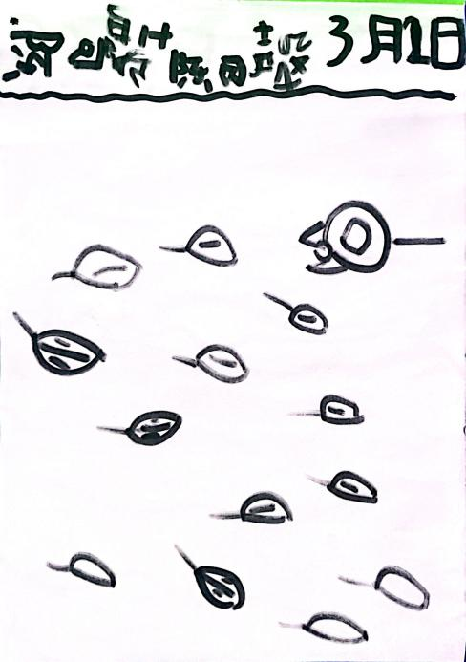 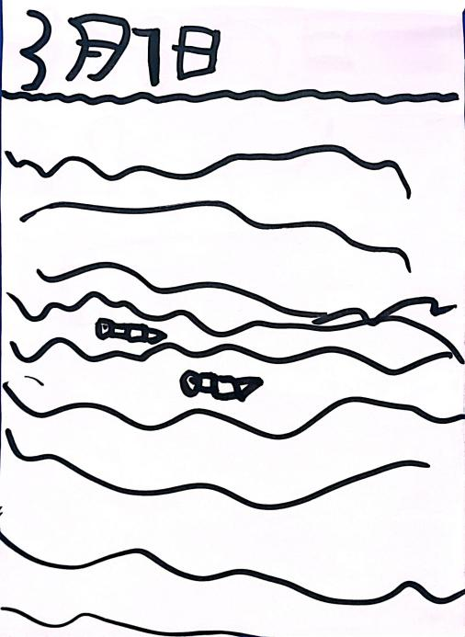

图1 图2

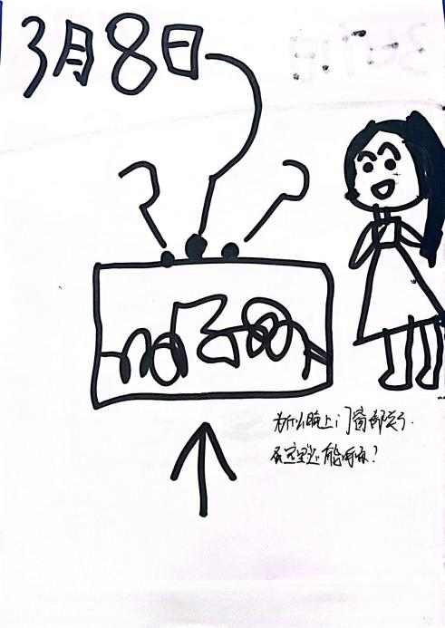 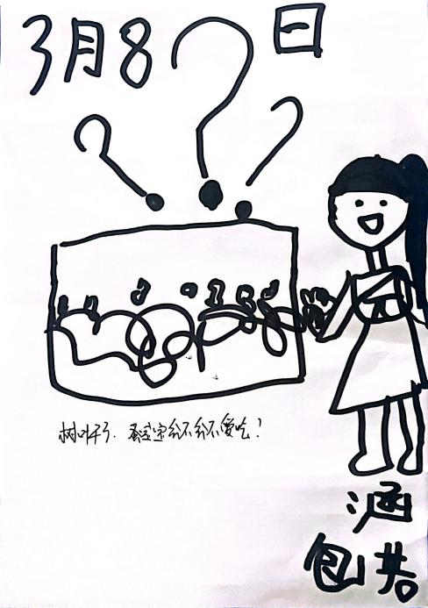

图3 图4

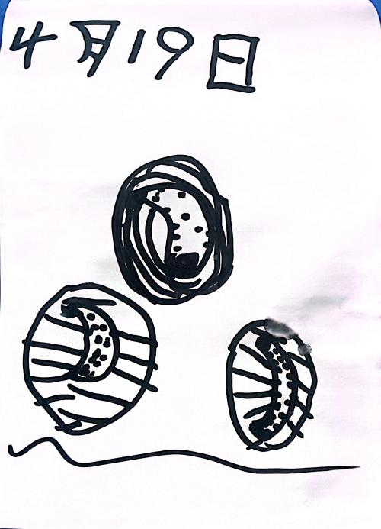 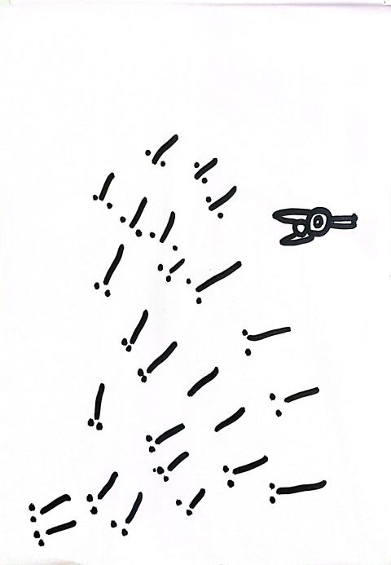

图5 图6

**案例分析：**

近两个月的时间，孩子们就像蚕宝宝一样，慢慢地成长。对接《指南》科学、社会领域，孩子们的发展看得见：

|  |  |  |
| --- | --- | --- |
| 一级指标 | 二级指标 | 三级指标 |
| 人际交往 | 愿意与人交往 | 有问题愿意向别人请教 |
| 具有自尊、自信、自主的表现 | 能主动发起活动或在活动中出主意、想办法。 |
| 主动承担任务，遇到困难能够坚持而不轻易求助。 |
| 科学探究 | 亲近自然，喜欢探究 | 1. 对自己感兴趣的问题总是刨根问底。 2. 能经常动手动脑寻找问题的答案。 3. 探索中有所发现时感到兴奋和满足。 |
| 具有初步的探究能力 | 1. 能通过观察、比较与分析，发现并描述不同种类物体的特征或某个事物前后的变化。 2. 能用数字、图画、图标或其他符号记录。   3、探究中能与他人合作与交流。 |
| 在探究中认识周围事物和现象 | 1. 能察觉到动植物外形特征、习性与生存环境的适应关系。 2. 初步了解人们的生活与自然环境的密切关系，知道尊重和珍惜生命，保护环境。 |
| 数学认知 | 感知和理解数、量及数量关系 | 借助实际情境和操作理解数与量的实际意义。 |
| 感知形状与空间关系 | 能根据简单的示意图正确取放物品。 |
| 能辨别自己的左右。 |

**支持策略：**

从案例中，可以看到在整个蚕的成长过程中，孩子们细致观察、不断探索的品质。那么老师在整个过程中也是起到了“推波助澜”的作用：

环境支持：科探区有放大镜、记录本、水笔等，供孩子们观察、记录。同时，老师也能给予足够宽松、开放的氛围，让孩子们自由地探索，大胆地表达。

方法支持：在探索的过程中，孩子们遇到了各种问题，老师能积极地鼓励孩子们记录并表达自己的问题，然后利用分享交流实现经验的共享。授之以鱼，不如授之以渔，方法的习得更为重要。老师会积极地鼓励孩子们用多种方式“解惑”，比如求助他人、查找资料等。在后来遇到问题时，孩子们也能主动地利用各种方式来寻找答案。